Многофункциональные ножницы Stalex PBS-9

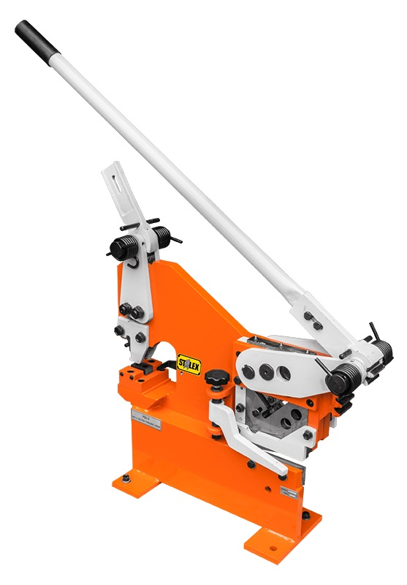
ИНСТРУКЦИЯ по эксплуатации

НАЗНАЧЕНИЕ
Данный инструмент предназначен для резки тонкой профилированной стали, стального прутка, стального уголка, стального бруса, стальной полосы и листового металла. Инструмент особенно подходит для ремонта оборудования на строительной площадке. Инструмент также подходит для пробивания отверстий в пластинах из низкоуглеродистой стали, меди, алюминия, пластика и т. д. Используя различные пуансоны и матрицы, можно пробивать отверстия диаметром от 3 до 22 мм или такие же отверстия специальной формы в пластине толщиной от 0,5 до 4,5 мм. Данный инструмент имеет сварную стальную конструкцию. Сравнительно небольшая масса инструмента позволяет его легко перемещать. Инструмент легок и прост в эксплуатации. Поэтому инструмент особенно подходит для средних или небольших мастерских и домашнего использования.

Основные технические характеристики (мм):

Модель | PBS-9
Стальной пруток | 22 мм
Стальной брус | 20 мм
Стальная полоса | 90x14 мм
Стальной уголок | 60x7 мм
Стальная пластина | 10 мм
Тавровая сталь | 60x7 мм
Длина лезвия | 178 мм
Масса нетто/брутто | 130/158 кг
Габаритные размеры | 110X36X93 см

Максимально допустимые толщины
Толщина  Материал | 0,5-1,5 мм | 1,5-2,5 мм | 2,5-3,5 мм | 3,5-5,0 мм
Алюминий | Ø2,5-20 | Ø3,0-20 | Ø5,0-20 | Ø8,0-20
Медь | Ø3,0-30 | Ø5,0-20 | Ø6,0-20 | Ø8,0-20
Углеродистая сталь A3 | Ø6,0-30 | Ø8,0-18 | Ø10-17 | ----

Марка: A3 (Страна: Китай) – аналоги:
16Д - сталь конструкционная для сварных конструкций
18кп - сталь конструкционная углеродистая качественная
Ст3кп – сталь конструкционная углеродистая обыкновенного качества (сталь 3)

При работе с макс. толщиной листа – максимальные параметры могут не соответствовать табличным значениям, это связано с разностью коэффициента предела прочности σв, который не должен превышать параметр σв <400 MРa при работе с углеродистой и низкоуглеродистой сталью. При работе на ручном станке и без достаточного крепежа заготовки – возможен эффект «размазывание заготовки» с материалами имеющими характеристики низкой прочности и текучести заготовки (т.е. отверстие может не пробиваться, а проминаться).
Внимание!
Срок службы станка не менее одного года, при условии правильной эксплуатации, не приводящей к преждевременному износу запчастей.
Гарантия не распространяется на пружины и режущие (пробивные) ножи, т.к. поломка таких деталей напрямую зависит от прямого износа при взаимодействиях с изделиями и от работы со станком с превышенными возможными значениями (в свою очередь от вида, сорта, термообработки материала, а также его толщины).
При постоянной работе на максимально предельной толщине необходимо проконсультироваться с сотрудниками компании-продавца.

ПРИМЕЧАНИЯ
- Перед началом эксплуатации данного инструмента необходимо внимательно прочитать данное руководство. Необходимо проверить крепежные винты всех частей инструмента. При наличии ослабленных креплений – затянуть их.
- Необходимо регулярно смазывать движущиеся части.
- Перед резкой деталь необходимо закрепить во избежание повреждений.
- Не подставлять пальцы под лезвие.
- Соблюдать равновесие, не приближаться к детали во избежание травм.
- Следить за состоянием рукоятки. Усилие на рукоятке зависит от положения пружины.
- Не допускать посторонних к инструменту.

ЭКСПЛУАТАЦИЯ
  - РЕЗКА СТАЛЬНОЙ ПЛАСТИНЫ, СТАЛЬНОЙ ПОЛОСЫ
- Поднять рукоятку (46), выставить необходимое расстояние между верхним и нижним лезвиями.
- Поместить стальную пластину на нижнее лезвие (33), убедиться в том, что размер подходящий, затем затянуть рукоятку (8), зафиксировать деталь с помощью пластины (21), с усилием потянуть рукоятку (4) вниз.
  - РЕЗКА СТАЛЬНОГО ПРУТКА, СТАЛЬНОГО БРУСА
Поднять рукоятку (47), поместить стальной пруток (брус) в круглое (квадратное) отверстие лезвия и в круглое (квадратное) отверстие опорной плиты (3), с усилием потянуть рукоятку (47) вниз.
  - РЕЗКА УГОЛКА И ТАВРА
Поднять рукоятку (47), поместить деталь в паз (его форма должна совпадать с деталью) и в паз опорной плиты (3).
  - В соединительной пластине (6) имеются два отверстия, оператор может выбрать любое в зависимости от положения и усилия.

ТЕХНИЧЕСКОЕ ОБСЛУЖИВАНИЕ
- Смазка
Перед использованием нанести немного смазки на зубья, залить смазочное масло в масленку (14).
- Перед длительным простоем инструмента нанести на лезвия антикоррозийную смазку.

ПЕРЕЧЕНЬ ДЕТАЛЕЙ
№ | Описание | Кол-во | № | Описание | Кол-во
1 | Корпус | 1 | 38 | Пружинный штифт | 4
2 | Болт | 1 | 39 | Опорный палец | 1
3 | Опорная плита | 1 | 40 | Левая пружина | 2
4 | Шайба | 9 | 41 | Винт | 1
5 | Гайка | 7 | 42 | Нижнее лезвие | 1
6 | Соединительная пластина | 2 | 43 | Вал | 1
7 | Кольцо | 2 | 44 | Болт | 1
8 | Рукоятка | 1 | 45 | Рычаг | 1
9 | Винт | 1 | 46 | Рукоятка | 1
10 | Втулка | 1 | 47 | Рукоятка | 1
11 | Винт | 1 | 48 | Болт | 1
12 | Брус | 1 | 49 | Шайба | 1
13 | Пластина | 1 | 50 | Брус | 1
14 | Опора лезвия | 4 | 51 | Блок | 1
15 | Масленка | 1 | 52 | Шайба | 4
16 | Зубчатая пластина | 1 | 53 | Болт | 2
17 | Вал | 3 | 54 | Опорная плита | 1
18 | Шайба | 1 | 55 | Шайба | 2
19 | Подвижное лезвие | 1 | 56 | Малый вал | 2
20 | Винт | 2 | 57 | Брус | 1
21 | Нажимная пластина | 1 | 58 | опора рычага | 1
22 | Опора | 1 | 59 | Болт | 2
23 | Болт | 2 | 60 | Болт | 1
24 | Щиток | 1 | 61 | Вырубной штамп | 1
25 | Неподвижная пластина | 1 | 62 | Болт | 2
26 | Подвижный блок | 1 | 63 | Болт | 2
27 | Болт | 3 | 64 | Набор вырубных штампов | 1
28 | Пружинная шайба | 5 | 65 | Болт | 4
29 | Болт | 4 | 66 | Пробойник | 1
30 | Регулируемое нижнее лезвие | 1 | 67 | Ползун | 1
31 | V-образное верхнее лезвие | 1 | 68 | Пробойник | 1
32 | Малый вал | 2 | 69 | Палец | 1
33 | Верхнее лезвие | 1 | 70 | Блок | 1
34 | Болт | 1 | 71 | Гайка M16 | 2
35 | Правая пружина | 2 | 72 | Опорная плита | 1
36 | Втулка | 4 | 73 | Гайка M20 | 3
37 | Винтовая муфта | 4

СБОРОЧНЫЙ ЧЕРТЕЖ

